"Sí, es posible": Cincuenta países debaten en Colombia un futuro sin petróleo ni gas

Delegaciones de 50 países, ONG, sociedad civil y diversas Iglesias cristianas y confesiones religiosas debatirán hasta el 29 de abril en Santa Marta sobre cómo abandonar la dependencia catastrófica de los combustibles fósiles
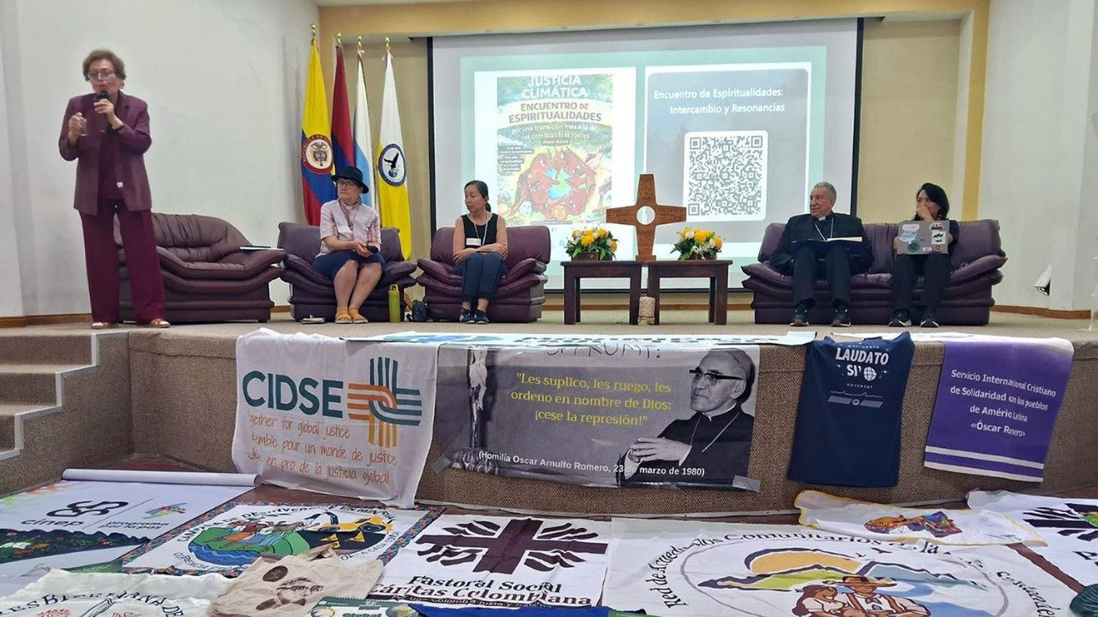Conferencia en Santa Marta, Colombia
28 abr 2026

(Federico Piana/Vatican News).- El futuro de la transición ecológica del mundo se juega en parte también en Santa Marta, Colombia. Esta pequeña ciudad situada a orillas del mar Caribe, protegida a sus espaldas por la Sierra Nevada de Santa Marta, un macizo montañoso tan extenso como la región del Véneto, acoge la primera conferencia internacional en la que delegados de 50 países y representantes de organizaciones de la sociedad civil, ONG y representantes de diferentes iglesias y religiones están discutiendo un objetivo ambicioso pero que ya no puede posponerse: abandonar definitivamente los combustibles fósiles para emprender caminos diferentes, no caracterizados por el uso de carbón, petróleo y gas, principales responsables del desastroso cambio climático.

Decisiones específicas
El evento, que concluirá el próximo 29 de abril tras seis días de debates, conferencias y seminarios, ha sido impulsado con firmeza por los gobiernos de los Países Bajos y de Colombia. No es casualidad que se haya elegido precisamente a Colombia, y en concreto a Santa Marta, como sede de esta primera y histórica cumbre. La ciudad, situada al norte de la capital, Bogotá, se ha convertido con el tiempo en el principal cruce de caminos para la exportación de carbón destinado a toda Sudamérica. Mientras tanto, Colombia tiene una economía fuertemente dependiente de los combustibles fósiles y busca desesperadamente una alternativa.


Cumbre de Santa Marta
Alberto Franco Giraldo, religioso redentorista colombiano y responsable de Iglesias y Minería en Colombia: Las soluciones no pueden provenir del mismo sistema que genera las crisis

Convicciones compartidas
«La convicción del presidente colombiano, Gustavo Petro, es que precisamente los combustibles fósiles son la causa principal de la crisis ambiental que está poniendo en riesgo la vida en nuestro planeta. Un punto de vista compartido por muchas naciones, aunque algunos gobernantes no quieran admitirlo». Alberto Franco Giraldo, religioso redentorista colombiano y responsable de Iglesias y Minería en Colombia —red ecuménica que busca enfrentar los desafíos que plantean los impactos y las violaciones de los derechos socioambientales causados por las actividades mineras— responde a los medios vaticanos mientras sigue el evento.

Conceptos clave
Los debates que se han desarrollado hasta ahora, cuenta, han girado en torno a algunos conceptos clave: «En primer lugar, el hecho de que las soluciones no pueden provenir del mismo sistema que genera las crisis. En segundo lugar, que las soluciones no se encuentran en los “negocios verdes” que solo buscan modificar actividades sin tocar las causas de la crisis y sin asumir la responsabilidad de sus propias acciones y decisiones. Y luego, que no puede haber transición energética sin justicia climática y sin justicia social, sin escuchar el grito de la Tierra y el grito de los pobres. Por último, que el modelo y la lógica extractivista, que han creado el problema, no pueden ser parte de la solución. El cambio necesario para resolver la crisis no será posible sin transformaciones sociales, culturales y espirituales».

Peligros inminentes
Recientemente, con vistas a la conferencia de Santa Marta, la red Iglesias y Minería, en un documento, había advertido que la carrera armamentista, el aumento de las guerras —con las de Ucrania y Oriente Medio a la cabeza—, así como la extracción desenfrenada de minerales críticos y tierras raras «generan un mayor consumo de combustibles fósiles, emisiones de gases de efecto invernadero y una destrucción acelerada de la naturaleza.
Extractivismo
El genocidio y el ecocidio no son causados solo por los conflictos, sino también por el sistema extractivista que los sustenta». Y el padre Alberto Franco Giraldo no se anda con rodeos, nombra a los responsables con nombre y apellido: «El capital financiero, las multinacionales, los gobiernos del Norte del mundo, las pequeñas élites del Sur del mundo. Que quieren conservar los capitales y los privilegios acumulados a lo largo de la historia a través de guerras, violencia y chantajes».

Alternativa posible
¿Pero es realmente posible una alternativa? Parece que sí, según el religioso redentorista. «Las comunidades indígenas locales están demostrando que una verdadera transición ecológica se basa en la producción alimentaria diversificada y ecológica; en energías autónomas, el cuidado del agua y de los bosques, y una baja huella de carbono. Es necesario dar visibilidad a estas alternativas, apoyarlas económica y técnicamente, y crear redes de intercambio justo. Pero, sobre todo, hay que reconocer y valorar la espiritualidad de las comunidades indígenas en relación con nuestra Madre Tierra».
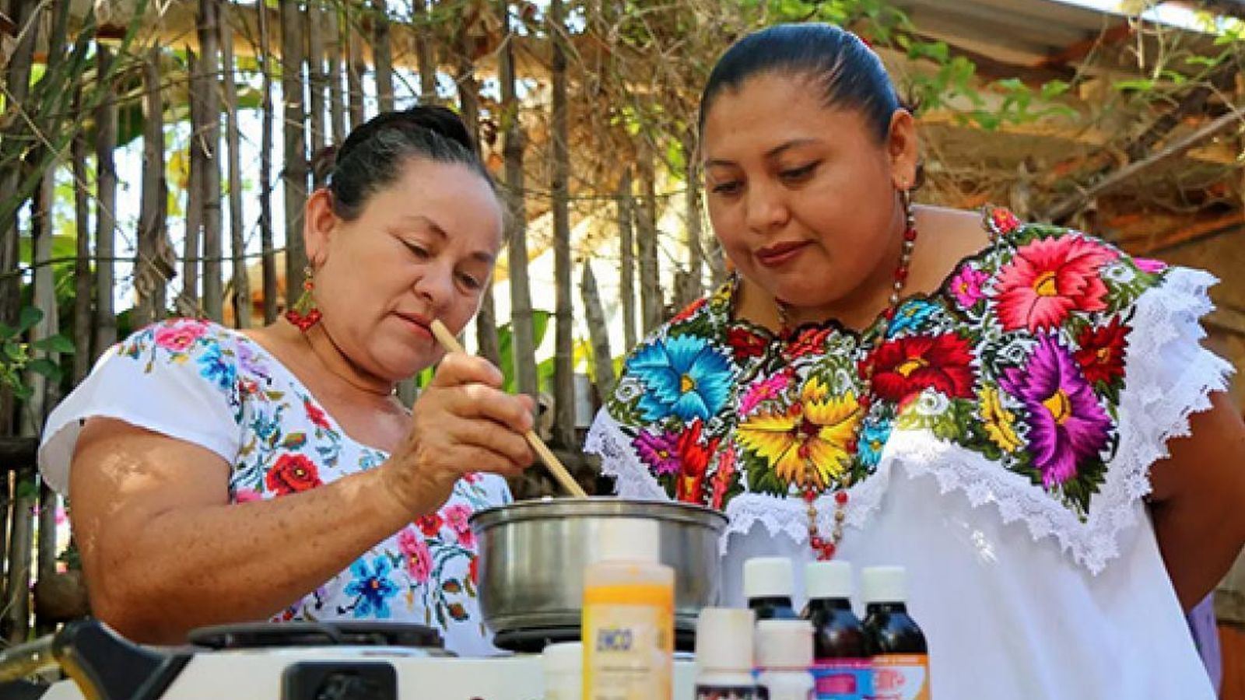Apicultoras de Yucatán. Mexico | PNUD Roxana Auhagen
Las comunidades indígenas locales están demostrando que una verdadera transición ecológica se basa en la producción alimentaria diversificada y ecológica; en energías autónomas, el cuidado del agua y de los bosques, y una baja huella de carbono
https://www.religiondigital.org/america/si-posible-cincuenta-paises-debaten_1_1451741.html?utm_source=newsletter&utm_medium=email&utm_campaign=estas_son_las_principales_noticias_de_rd&utm_term=2026-04-29

